Государственное бюджетное дошкольное образовательное учреждение
детский сад №20 комбинированного вида
Кировского района Санкт – Петербурга

МЕТОДИЧЕСКАЯ РАЗРАБОТКА

Мастер – класс для родителей «Здоровое питание – это здорово!»
Составитель: Овсянкина А.Ю.

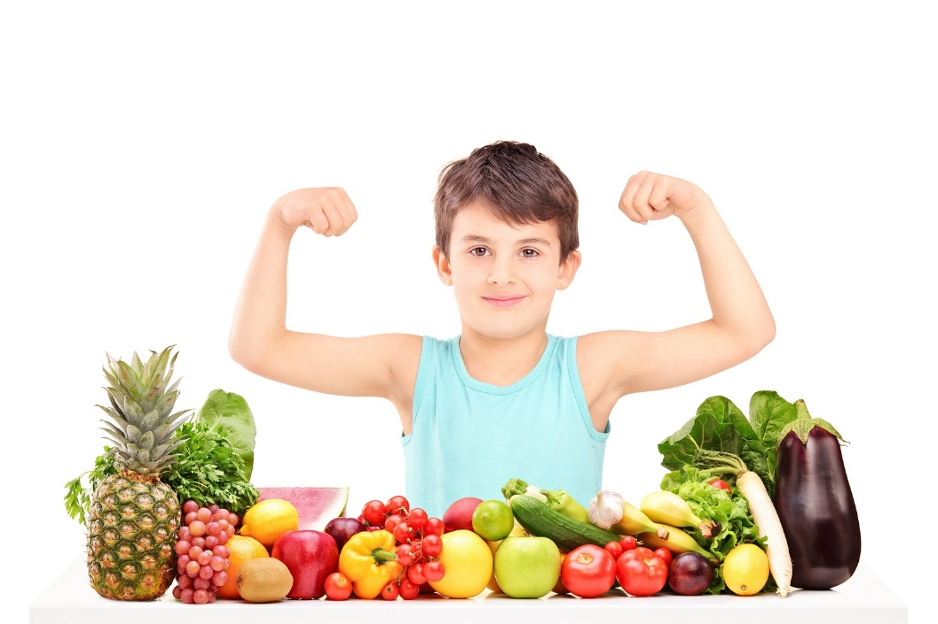

2022 год
Цель мероприятия:
Помощь родителям в формировании у дошкольников первоначальных знаний о важности правильного питания как составной части сохранения и укрепления своего здоровья.
Задачи:
1. Уточнение У РОДИТЕЛЕЙ знаний о здоровом питании и о пользе витаминов ДЛЯ РАСТУЩЕГО ДЕТСКОГО ОРГАнИЗМА
2. ФОРМИРОВАНИЕ представлений о ПОЛЕЗНЫХ продуктах питания, их разнообразии, ценности и влиянии на организм РЕБЕНКА
3. ЗНАКОМСТВО С практическими советами и навыкАМИ приготовления правильной и полезной пищи.
оБРАЗОВАТЕЛЬНЫЕ ТЕХНОЛОГИИ, МЕТОДЫ И ПРИЕМЫ: дискуссионная технология, коллективная и индивидуальная мыслительная деятельность, применение ИКТ, дидактические игры.
ДИДАКТИЧЕСКИЙ МАТЕРИАЛ, СРЕДСТВА ОБУЧЕНИЯ: технические визуальные средства (проектор, интерактивная доска), мультимедийные электронные средства (слайд-презентации), раздаточный материал: индикаторы - карточки (сердечки белого цвета), листки блокнота для записи определения и рецептов по числу участников, бумажные непрозрачные стаканчики и трубочки для опыта – дегустации, кухонный комбайн (блендр), заготовки для приготовления блюд, тарелки и стаканчики одноразовые, вилки, салфетки, готовые блюда для дегустации, передники, ножи, салфетки.
ЭТАПЫ МЕРОПРИЯТИЯ:
1 часть –вступительная
Здравствуйте уважаемые родители! Мы рады приветствовать вас на нашем мастер – классе, который называется «Здоровое питание – это здорово!» 1 слайд
Цель нашей с вами встречи научить наших детей употреблять в пищу полезные для их здоровья продукты, мы поможем вам научиться готовить интересные, вкусные, а главное питательные блюда! 2 слайд
Начать нашу встречу хочется словами древнегреческого философа Сократа: «МЫ ЖИВЕМ НЕ ДЛЯ ТОГО ЧТОБЫ ЕСТЬ, А ЕДИМ ДЛЯ ТОГО ЧТОБЫ ЖИТЬ!» 3 слайд
Наша с вами общая задача – научить детей употреблять в пищу, те продукты, которые содержат полезные и важные витамины для роста и развития их организма.
Кто из нас в детстве не мечтал стать космонавтам и совершить путешествие в космос на космическом корабле. слайд 4
Чтобы стать космонавтом нам нужно обладать важными качествами…КАКИМИ?
(ответы участников)
Правильно, вот среди всех качеств вы назвали – здоровье! А как человек может быть здоровым, что он для этого должен делать!? (заниматься физкультурой и правильно питаться)
Вот перед нами холодильник будущего космонавта, какие продукты мы в него положим? слайд 5 игра «Заполни холодильник»
Вот и наши дети, как космонавты, прибывшие на планету Земля, готовы к дальнейшим путешествиям! А от того насколько они будут здоровыми и сильными будет зависеть от нас с вами. Чем же будет наполнен их холодильник! Ну и конечно и наш с вами!
Что же такое здоровое питание? Прошу вас сформулировать свое определение на листках (педагог просит родителей зачитать несколько вариантов) слайд 6
Давайте сравним с определением из словаря. Таким образом мы можем сделать вывод, что от питания зависит наше с вами (и наших детей) как физическое, так и психологическое здоровье! Я прошу вас заполнить листки – индикаторы, если эта тема вам интересна и актуальна, то заштрихуйте ее зеленым цветом, если нет, то красным. Прикрепите их на видное место (педагог анализирует количество) и просит высказаться родителей с красным и зеленым индикаторами.
слайд 7
Словарь дает нам следующее определение: Здоровое питание – это такое питание, которое обеспечивает рост, оптимальное развитие, полноценную жизнедеятельность, способствует укреплению здоровья и профилактике неинфекционных заболеваний (НИЗ), включая диабет, болезни сердца, инсульт и рак.
Давайте рассмотрим пирамиду здорового питания и напомним себе несколько несложных правил: включайте овощи в каждый прием пищи, для перекуса или в качестве закуски используйте свежие овощи и фрукты, отдавайте предпочтение сезонным овощам и фруктам, употребляйте в пищу максимально разнообразные фрукты и овощи, расширяйте ассортимент привычных продуктов, дайте второй шанс репе, тыкве, брокколи.
слайд 8
Как же помочь ребенку начать питаться правильно!
На столе в свободном доступе обязательно должна быть чистая негазированная вода, а если и покупаете газировку, то берите небольшую бутылку. Из приправ выбирайте кунжут и корицу, в вазе всегда должны быть сезонные фрукты и ягоды, конфеты лучше заменить сухофруктами и орехами. А если хочется побаловать себя тортиком, то берите небольшой и с фруктами.
2 часть – основная (практическая)
Предлагаем вам составить азбуку правильной и здоровой пищи для дошкольника! слайд 9
Какие продукты необходимо включить в рацион ребенка, и самое главное, как их интересно и вкусно приготовить? слайд 10
Итак, первая буква алфавита- А, арбуз! Польза для ребёнка от употребления арбузов и дынь:
быстро утоляют голод благодаря сахарам (фруктоза и глюкоза). Содержат много жидкости до 95%, что утоляет жажду и предупреждает тепловой удар в жару. Вот как интересно и необычно можно оформить подачу арбуза на детский стол (фото)! слайд 11
Следующая буква – Б, бананы- фрукт содержит большое количество клетчатки — она нормализует работу желудочно-кишечного тракта, обеспечивает прилив энергии. Во фруктах много крахмала, который быстро усваивается детским организмом и при расщеплении дает глюкозу. Не обойтись в детском питании и без витаминов группы В — их в бананах тоже достаточно! Вашему вниманию представляем интересное блюдо из бананов - банановый сплит с йогуртом. (дегустация готового блюда) Если кого-то заинтересовал рецепт этого блюда, его можно записать. (записать можно на лист блокнота, на это дается несколько минут) слайд 12
Еще один рецепт из продукта на букву Б- это омлет с брокколи и грибами. (дегустация и запись рецепта) слайд 13
Далее по алфавите следует буква…В – виноград. Очень сладкая ягода, сахара в нем - треть! Именно благодаря этому виноград можно отнести к быстрым источникам энергии и прописать тем, кто занимается изнурительным физическим и умственным трудом. Сегодняшние дошкольники - не исключение. Заваленные дополнительными кружками, они в такой подпитке точно нуждаются! В винограде содержится масса органических кислот, которые улучшают состав желудочного сока, полезны для пищеварения и в результате способствуют появлению аппетита. Даже малоежку такие веселые блинчики заставят попросить добавки! А оформленный таким образом ежик, обязательно заинтересует маленьких непосед! слайд 14
Далее идет буква Г – груша! Груша – фрукт не только вкусный, но еще и очень полезный. Регулярное включение груш в меню позволяет снизить уровень холестерина в крови, способствует укреплению иммунитета, позволяет избавиться от лишних килограммов. Груши можно есть как абсолютно здоровым людям, так и больным сахарным диабетом. Эти плоды полезны беременным женщинам и маленьким детям, так как в грушах содержится много витаминов и микроэлементов. Вашему вниманию представляем оладьи из груши, имбиря и овсяных хлопьев! Очень полезно и вкусно! (дегустация и запись рецепта) слайд 15
Буквы Ф и С предлагают нам познакомиться с фрешем и фруктово - овощным смузи!
Кто из вас желает помочь нам и приготовить полезный и освежающий напиток, витаминный смузи!? (педагоги приглашают двух родителей, и они готовят напиток, далее проходит дегустация)
А теперь, внимание, игра! В эту игру можно поиграть и с нашими детками! слайд 16
Вы видите перед собой несколько стаканов, внутри каждого из них – напиток. Ваша задача, попробовать и отгадать из чего оно приготовлен!? слайд 17
Следующая буква – буква К – и это каши! Как же сделать кашки привлекательными для деток!? А секрет прост – надо просто положить кашу в специальную детскую тарелочку и украсить ее фруктами… яблоко, банан, виноград, малина нам в помощь! слайд 18
Ну а теперь мы предлагаем вам самостоятельно приготовить два очень интересных блюда! Это: макаронный салат с курицей и виноградом и освежающий яблочный смузи. (все ингредиенты приготавливаются заранее, фрукты помыты тоже заранее) слайд 19
После приготовления блюд проходит дегустация и запись рецепта.
3 часть - заключительная
В заключении нашего мастер – класса мы познакомим вас с несколькими играми, которые помогут вам завлечь наших космонавтов к столу…игра «Магазин» слайд 20, есть еще несколько игр… слайд 21
Для тех, кого эта тема заинтересовала, может быть интересна данная литература.
слайд 22
Подводя итог нашей с вами встречи, просим вас на наших индикаторах отметить, изменилось ли ваше отношение к рассмотренной нами теме или нет!? (педагоги проводят подсчет и анализирует изменения) Надеемся, что наша встреча была интересна и помогла вам ответить на многие вопросы с вязанные с организацией детского питания для детей!
Благодарим вас за участие в нашем мастер –классе, ждем в гости! Если у вас остались вопросы или есть предложения мы готовы их выслушать!
До новых встреч!!!
ПЛАНИРУЕМЫЕ РЕЗУЛЬТАТЫ:
В процессе проведения мастер- класса взаимоотношения со слушателями носят характер сотрудничества и взаимопонимания, что благоприятно сказывается на создании тесного контакта между педагогами и родителями. Создание организованной и доброжелательной обстановки позволяет раскрыть тему в полном объеме, а также заинтересовать родителей неординарностью подачи достаточно известного материала.
Современные требования таковы, что необходима переориентация консультационного материала для родителей. Вместо чтения готовых консультаций, родителям предложен практический путь развития навыков приготовления полезной пищи в виде интересных блюд. Такой прием позволяет развивать у родителей творческие способности, воображение, активности в ходе игрового процесса, процесса дегустации. Их деятельность имеет целесообразный характер и, следовательно, эта работа заинтересует группу родителей. Они активно будут включатся в практическую часть, а в дальнейшем будут проявлять фантазию, самостоятельность и инициативу в процессе составления меню для своих детей.
Проведенный в конце работы опрос (сердечки), покажет насколько интересна выбранная для мастера – класса тема. Полученный в ходе мастер – класса опыт работы, пригодится в жизни. Участники мастер-класса обязательно проявят свою активность и заинтересованность.
В завершении встречи необходимо дать положительную оценку участию слушателей, высказать слова благодарности участникам, пригласить на следующие интересные встречи.
АНАЛИЗ РЕЗУЛЬТАТИВНОСТИ ДЕЯТЕЛЬНОСТИ:
Представленный мастер-класс особенно актуален для современных родителей, он имеет практическую направленность, а приобретенные навыки и умения помогут родителям разнообразить процесс приготовления оригинальных, интересных, необычных блюд из полезных продуктов для своих детей, что в последствии станет толчком для организации правильного питания детей дошкольного возраста в целом.
В ходе мастер-класса последовательно родители знакомятся с вопросами приготовления различных блюд (дегустация, рецепты), раскрываются методы привлечения детского внимания к употреблению полезных для детского организма продуктов (игры, посуда). Действий педагогов были направлены на закрепление способов вовлечения родителей в практическую деятельность, активизацию и проявление интереса к вопросам организации правильного питания дошкольников.
РЕФЛЕКСИЯ ПО ИТОГАМ МЕРОПРИЯТИЯ:
В начале мастер –класса участники получают индикаторы (сердечки) белого цвета и карандаши зеленого и красного цветов. Если тема интересна и актуальна, то родители закрашивают одну сторону зеленым, если нет – то красным. Педагог анализирует количество закрашенных сердечек каждого цвета, а также просит высказать несколько противоположных мнений. В конце мероприятия слушатели также закрашивают сторону индикатора (белую) и педагог сопоставляет их количество с начальным, если у кого - то мнение изменилось (стороны сердечка разного цвета), то педагог просит участников мастер - класса обосновать свою точку зрения. Таким образом происходит анализ результата актуальности темы и успешности проведения мастер – класса для родителей.

БИБЛИОГРАФИЯ:
- Алексеева А. С. Организация питания детей в дошкольном учреждении пособие для воспитателей детского сада/ А. С. Алексеева, Л. В. Дружинина, К.Ладодо.- М.: Просвещение, 1990.-210с.
- Галаева Г. Климова Ю. Разговор о правильном питании// Обруч.-2002.- № 5.- с. 17
- Гуменюк Е. И., Слисенко Н. А. «Правильное питание дошкольников».
- Кожевникова Н. Г. Питание детей в детском саду.-1981.- с.7–12.
- Колесникова С. А. Требования к организации питания дошкольников // Дошкольная педагогика.-2002. — № 5.- с.4
- Коняева Л. «Будь здоров, малыш» (Дошкольное воспитание № 11, 2004 г.)
- Махонева М. «Воспитание здорового ребенка» (Дошкольное воспитание № 6, 2002 г.)
- Маталыгина О. А. Все о питании детей дошкольного возраста / 2009.- 272с.
- Организация питания в дошкольных образовательных учреждениях// Дошкольное воспитание.- 2000.- № 1.- с. 88–92

